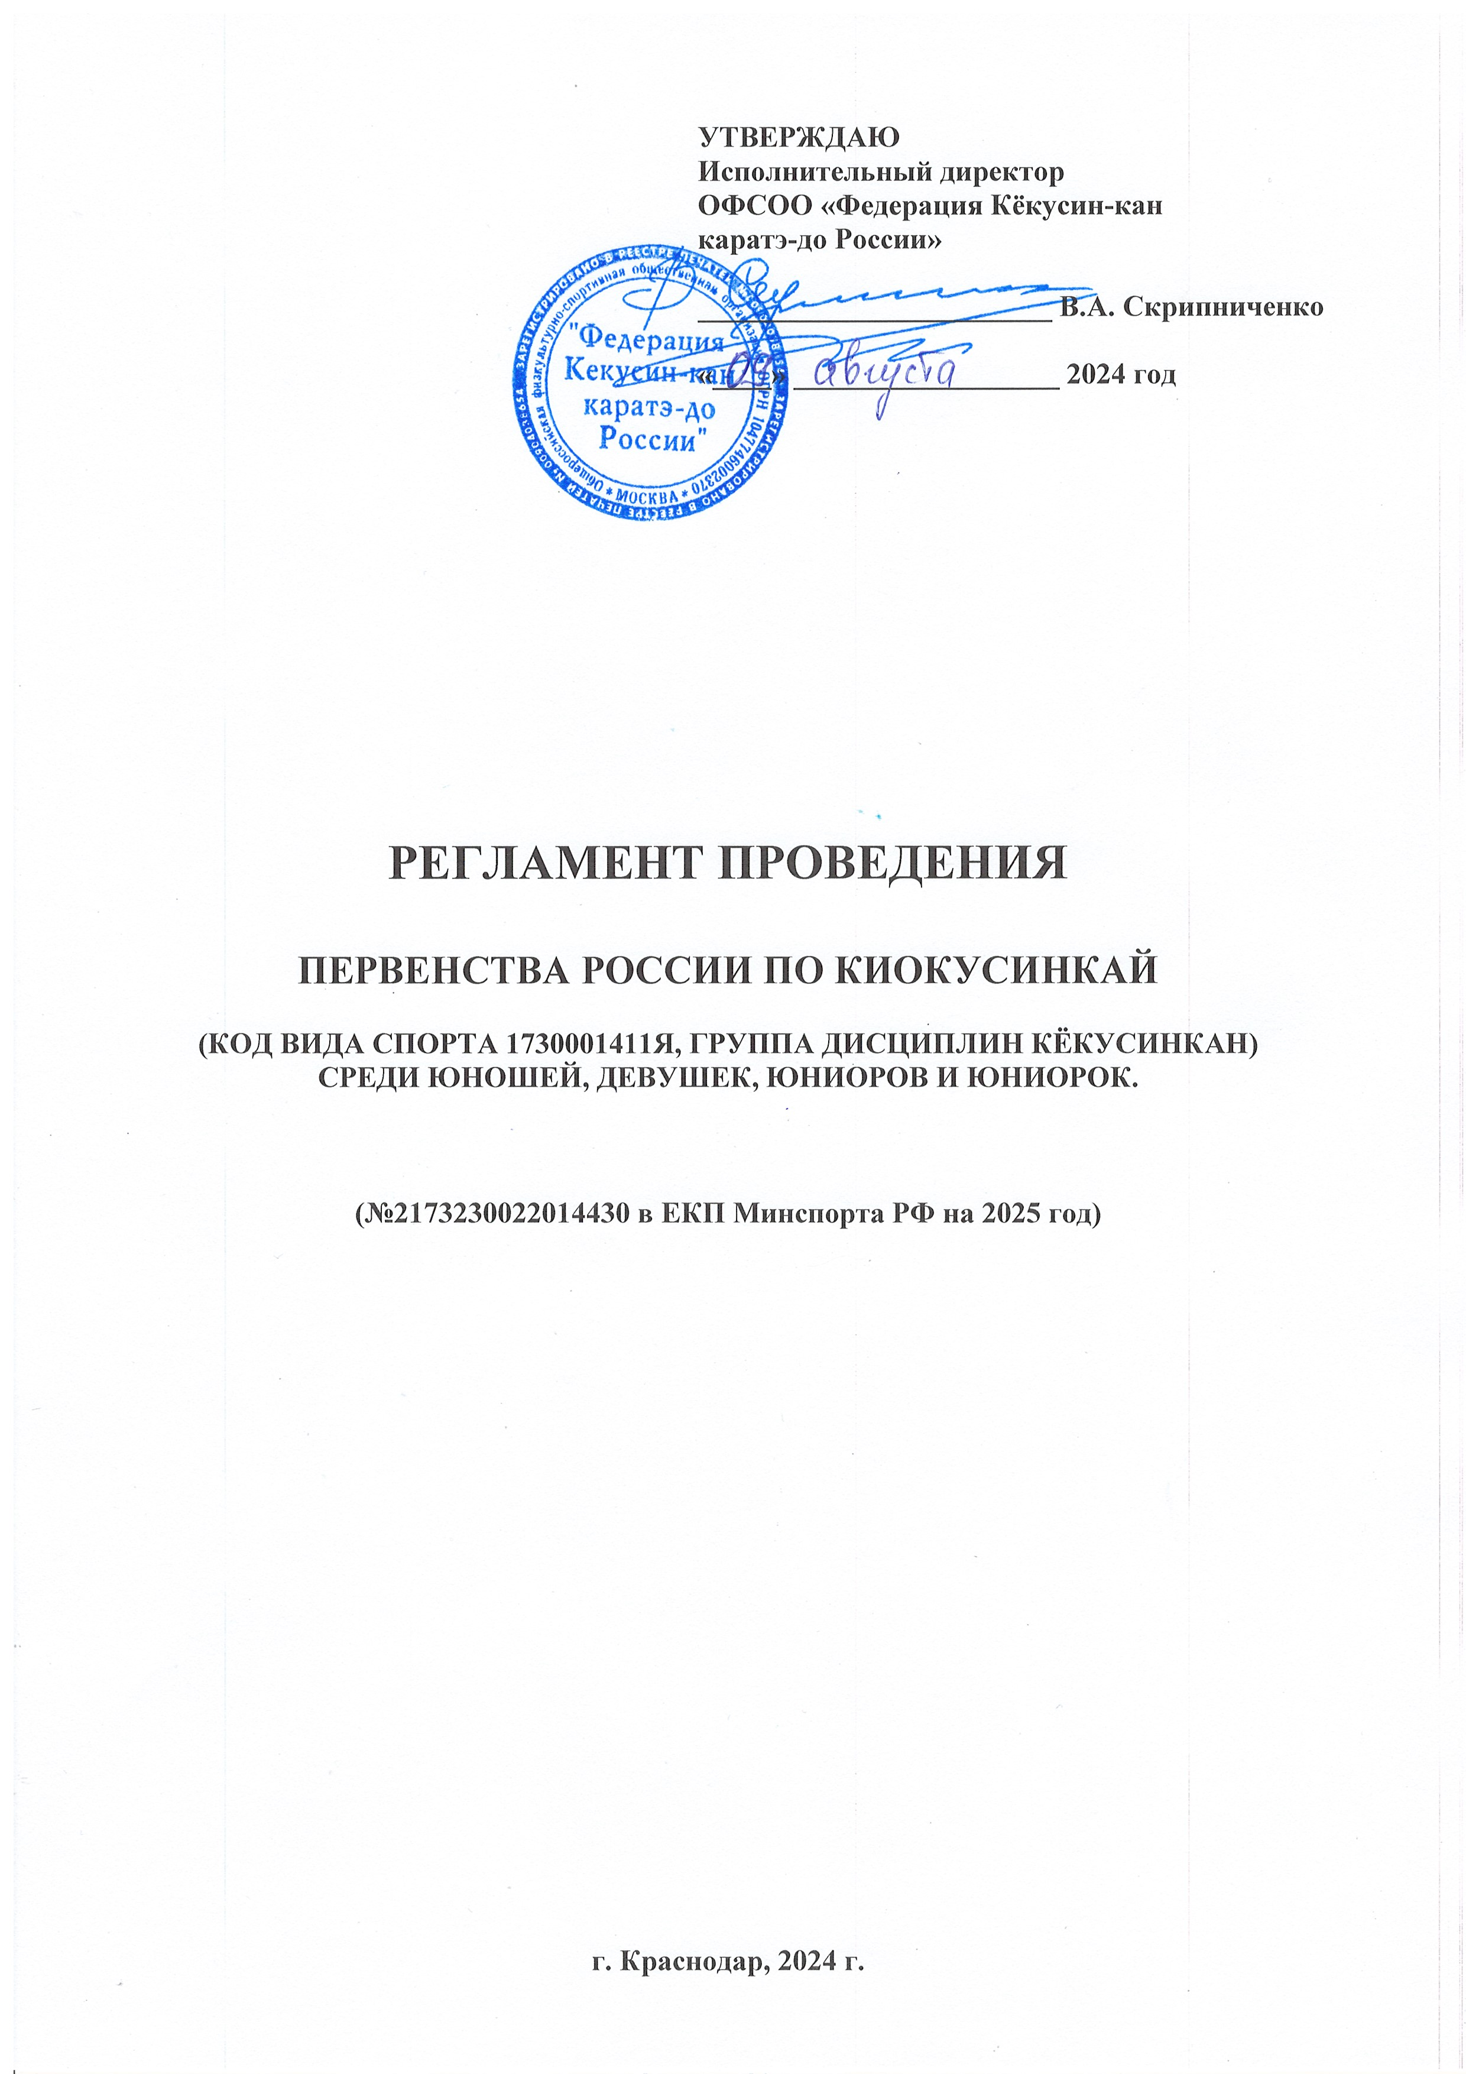
1. Место и сроки проведения соревнований

Соревнования будут проходить 11-14.10.2024 г. по адресу: Краснодарский край, г. Краснодар, ул. Береговая, 144, ДС «Олимп»

2. Организаторы и проводящие организации

- ОФСОО «Федерация Кёкусин-кан каратэ-до России» при участии Краснодарской региональной организации кёкусинкан (КРОК).
- Министерство спорта Российской Федерации;
- Министерство физической культуры и спорта Краснодарского края;

Непосредственное проведение соревнований возлагается на главную судейскую коллегию (ГСК).

Организационный комитет:
Председатель оргкомитета – Попов Александр Геннадьевич (5 дан, СВК)
Главный судья соревнований – Поленков Роман Сергеевич (2 дан, СВК)
Главный секретарь соревнований – Видюлин Андрей Владимирович (4 дан, СВК)

Адрес оргкомитета:
119049, Москва, ул. Донская, 13 стр.1
org@kyokushinkan.ru , тел.: 8(495) 649-35-48

350047, Краснодарский край, г. Краснодар, ул. 3-я линия, 45,
krok-office@mail.ru,, т: 8-988-188-3-188.

3. Требования к участникам и условия их допуска

3.1. В спортивных соревнованиях участвуют сильнейшие спортсмены субъектов Российской Федерации.
3.2. К спортивным соревнованиям допускаются спортсмены спортивных сборных команд субъектов Российской Федерации.
От одного субъекта Российской Федерации может быть заявлена только одна спортивная сборная команда. Дополнительно в состав делегации входит 1 судья первой или всероссийской судейской категории, при участии от субъекта более 8 спортсменов – 2 судей первой или всероссийской судейской категории (Приложение 3).
3.3. К участию в личных видах программы спортивных соревнований допускаются спортсмены: юноши, девушки (12-13 лет), юноши, девушки (14-15 лет), юниоры, юниорки (16-17 лет). Для участия в спортивных соревнованиях указанное количество лет спортсмену должно исполниться до дня начала соревнований (день начала соревнований - день мандатной комиссии). Количество заявленных спортсменов в виде программы от субъекта Российской Федерации – не более 4-х человек.
3.4. Дополнительно в состав команды могут входить:
- официальный представитель команды;
- врач команды (если таковой имеется);
- судьи. Судья должен иметь индивидуальную судейскую форму, установленную Регламентом судейской коллегии ФККР (п.5).
3.5. Каждый участник, допущенный к соревнованиям должен иметь:
- белое доги и пояс, соответствующий квалификации (не ниже 8кю) спортсмена-участника, при этом обязательны нашивки и эмблемы в соответствии с правилами кёкусинкан; нашивки и эмблемы на доги других федераций не допускаются и при их наличии спортсмен будет дисквалифицирован.
- спортивный разряд по виду спорта киокусинкай (12-13 лет не ниже 1 юн., 14-17 лет не ниже 2 сп.)
- индивидуальную раковину на пах для юношей и юниоров, для девушек и юниорок – по желанию;
- нагрудник установленного образца – для девушек и юниорок;
- протекторы на голень и подъем стопы – обязательны для всех категорий;
- накладки на руки установленного образца (тканевые с поролоновой прослойкой) – обязательны для всех категорий;
- шлем – для участников обоих полов;
- капа (протектор ротовой полости) – по желанию, кроме случая, когда спортсмен носит брекеты.
- наколенники, налокотники – по желанию.
Фиксатор пояса обязателен для участников категорий «кумитэ» в соответствии с правилами ФККР.

Примечание
Участницам разрешается использовать протектор на грудь следующего образца: верхняя граница протектора – на уровне вторых ребер, нижняя граница протектора – не ниже края реберных дуг, боковые границы протектора – по передним подмышечным линиям; жесткий протектор должен защищать как минимум груди; протектор не должен иметь открытых пластиковых элементов.
Разрешается использовать протекторы на голень и подъем стопы в виде эластичного чулка белого цвета с использованием уплотнителя толщиной не более 1 см. Использование пластиковых щитков, вставок запрещено.
Разрешается использовать наколенники и налокотники в виде эластичного чулка белого цвета с использованием уплотнителя толщиной не более 1 см. Использование пластиковых щитков, вставок запрещено.

При нарушении любого из вышеперечисленных пунктов спортсмен не будет допущен к соревнованиям.
При неявке спортсмена на татами после объявления его фамилии в течение 1 минуты спортсмену засчитывается поражение.

4. Заявки.

4.1 ВНИМАНИЕ! Все заявки (Приложения 1, 3, 4) подаются не позднее 20 сентября!!!
Заявки на участие и судейство (Приложения 1, 3) направляются на почту: org@kyokushinkan.ru, тел. +7-916-675-06-06
Заявки на размещение (Приложение 4), а также запись на мандатную комиссию направляются на почту:
krok-office@mail.ru,, тел. +7-988-188-31-88

4.2 На комиссии по допуску принимается только оригинал заявки установленной формы в печатном виде. Заявка должна быть заверена печатью и подписана представителем спорткомитета командирующего участников на соревнования, подписана и заверена печатью руководителя Ассоциации Киокусинкай субъекта Российской Федерации, подписана и заверена личной круглой печатью врача по спортивной медицине (который обязан заверить допуск каждого спортсмена) с расшифровкой фамилии, имени, отчества (при наличии) врача и печатью медицинской организации, имеющей лицензию на осуществление медицинской деятельности, предусматривающей работы (услуги) по лечебной физкультуре и спортивной медицине. Количество допущенных спортсменов в заявке указывается прописью.
Если допуск в заявке не подписан врачом и физкультурно-спортивным диспансером, необходимо сдать справку о допуске из другого медучреждения и копию лицензии этой медицинской организации на осуществление работ (услуг) по лечебной физкультуре и спортивной медицине, заверившей справку.

Допуск спортсменов к спортивным соревнованиям по медицинским показаниям осуществляется не ранее чем за 30 дней до начала соревнований.
Заявка должна быть единая (одна) от субъекта РФ.

Заявки в печатном виде и иные необходимые документы представляются в мандатную комиссию в одном экземпляре в день приезда.

Несвоевременно поданные или неправильно оформленные заявки не принимаются.

ВНИМАНИЕ! Подпись факсимиле на заявке считается недействительной! Заявки на участие и мед.справки с отсканированными печатями и факсимиле на комиссии по допуску не принимаются! Сканы/копии документов также не принимаются (кроме лицензии медучреждения)!

4.3. К заявке прилагаются следующие документы на каждого спортсмена:
- паспорт гражданина Российской Федерации, для лиц моложе 14 лет – свидетельство о рождении и справка из школы с фотографией и печатью учебного заведения на фотографии.
- зачетная классификационная книжка и будо-паспорт;
- страховой полис обязательного медицинского страхования;
- оригинал договора страхования от несчастного случая на спортивных соревнованиях по киокусинкай, действительный на дни проведения соревнований (12-13 октября).
- разрешение от родителей спортсмена на участие в данных соревнованиях с указанием места и сроков проведения соревнований (Приложение 2).

5. Программа соревнований

Соревнования по кумитэ проводятся в следующих возрастных и весовых категориях:

юноши  девушки | 12-13 лет  12-13 лет | вес до 30 кг., 35 кг., до 40 кг., до 45 кг., до 50 кг., до 55 кг., свыше 55 кг.  вес до 30 кг., 35 кг., до 40 кг., до 45 кг., до 50 кг., до 55 кг., свыше 55 кг.
юноши | 14-15 лет | вес до 40 кг., 45 кг., до 50 кг., до 55 кг., до 60 кг., до 65 кг., свыше 65 кг.
девушки | 14-15 лет | вес до 40 кг., 45 кг., до 50 кг., до 55 кг., до 60 кг., до 65 кг., свыше 65 кг.
юниоры | 16-17 лет | вес до 50 кг., 55 кг., до 60 кг., до 65 кг., до 70 кг., до 75 кг., свыше 75 кг.
юниорки | 16-17 лет | вес до 50 кг., 55 кг., до 60 кг., до 65 кг., свыше 65 кг.

6. Расписание мероприятий соревнований:

11 октября 2024 г. – Заезд и размещение участников соревнований
11 октября 2024 г. – Регистрация участников: 12.00 – 18.00
11 октября 2024 г. – Судейский семинар 17.00 – 19.00
12-13 октября 2024 г. – Соревновательные дни
14 октября 2024 г. – Отъезд участников соревнований
Детальное расписание соревновательных дней будет выдано представителям команд на мандатной комиссии.

7. Регламент поединков

Юноши и девушки 12-13 лет:
2 минуты + 1 минута + взвешивание (учитывается разница в весе 2,5 и более килограмм), если вес бойцов равный + 1 минута с обязательным решением судей.

Юноши и девушки 14-15 лет:
2 минуты + 2 минуты + взвешивание (учитывается разница в весе 2,5 и более килограмм), если вес бойцов равный + 1 минута с обязательным решением судей.

Юниоры и юниорки 16-17 лет:
2 минуты + 2 минуты + взвешивание (учитывается разница в весе 2,5 и более килограмм), если вес бойцов равный + 2 минуты с обязательным решением судей.

При неявке спортсмена на татами после объявления его фамилии в течение 1 минуты спортсмену засчитывается поражение.

8. Условия подведения итогов

8.1. Условия подведения итогов в личном первенстве
Соревнования по кумитэ проводятся по системе с выбыванием после одного поражения, согласно правилам соревнований.
Разыгрывается два комплекта наград за третье место.
8.2. Условия подведения итогов общекомандного зачета
В командном зачете среди субъектов РФ подсчитываются очки участников команд во всех весовых и возрастных категориях: за первое место – три очка, за второе место – два очка, за третье место – одно очко. В случае равенства суммы очков у двух или более команд, преимущество имеет та, у которой больше первых мест, затем учитываются вторые места, далее – третьи места. В последнюю очередь учитывается количество заявленных спортсменов.
8.3. Предоставление официальных итогов результатов соревнований на бумажном и электронном носителях производится организаторами в Ассоциацию Киокусинкай России, не позднее, чем через 10 дней после окончания турнира.

9. Награждение

9.1. Победители и призёры награждаются дипломами соответствующих степеней, медалями и кубками.
По результатам соревнований из числа победителей и призеров формируется основной состав детско-юношеской сборной команды России на 2025 г.
9.2. Спортивные сборные команды субъектов Российской Федерации, занявшие 1-3 места по итогам командного зачета, награждаются кубками.

10. Финансовые условия участия

10.1 Все финансовые расходы по проведению турнира возлагаются на организаторов турнира.
10.2 Проезд, проживание, питание участников – за счет командирующих организаций.

11. Условия размещения команд

Участники и члены команд размещаются строго через оргкомитет соревнований на территории гостиницы «Москва», г. Краснодар, ул. Красная, 60 и гостиничного комплекса «Екатерининский», г. Краснодар, ул. Кубанская набережная, 5 (Приложение 4).

РЕГЛАМЕНТ НЕ СЛУЖИТ ОСНОВАНИЕМ ДЛЯ ПРЕДОСТАВЛЕНИЯ КОМАНДИРОВОЧНЫХ ДОКУМЕНТОВ ИЛИ ФИНАНСИРОВАНИЯ КОМАНД!
На сайте Министерства спорта Российской Федерации, а также на сайте Федерации Кёкусин-кан размещено утверждённое данным министерством Положение о проведении официальных межрегиональных и всероссийских мероприятий на 2024 год по виду спорта киокусинкай.

